Questions sur Le Petit Prince
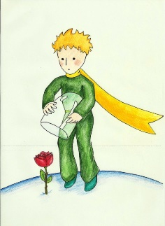
Chapitre 9
- Qu’est-ce que le petit prince a fait pour mettre sa planète en ordre? __________________________________________
____________________________________________________________
- Pourquoi le petit prince quitte-t-il sa planète? ________________________
____________________________________________________________
- Quelles expressions ou phrases nous indiquent que le petit prince est triste de quitter sa planète? __________________________________________
____________________________________________________________
- Les éruptions volcaniques sur la planète du petit prince sont comparées à des feux de cheminée. Pourquoi? _________________________________
____________________________________________________________
- Pourquoi le petit prince a-t-il envie de pleurer? _______________________
- Si la fleur ne tousse pas à cause d’un rhume, pourquoi est-ce qu’elle le fait? ____________________________________________________________
- Note au moins 5 changements dans le comportement de la fleur quand elle comprend que le petit prince va partir. _____________________________
____________________________________________________________
________________________________________________________________________________________________________________________

